平成28年度学校図書館運営計画

練馬区立南田中小学校
目 次

１ 学校図書館運営の基本方針 …………………………………… 1

２ 運営の基本組織 ………………………………………………… 1～2
（１） 校務運営組織における位置付け［組織図］
（２） 学校図書館部の分掌

３ 資 料 …………………………………………………………… 2～3
（１） 資料構成
（２） 資料選定基準
（３） 資料廃棄基準
（４） 資料管理

４ 環境 ……………………………………………………………… 4～5
（１） 学校図書館内の配置図
（２） 施設の整備
（３） 図書資料の整備
（４） 備品購入の予定
（５） 図書館の装飾

５ 利用と指導 ……………………………………………………… 5
（１） 指導方針
（２） 利用時間に関すること
（３） 貸出返却手続き
（４） 利用のきまり

６ 図書委員会の活動内容 ………………………………………… 6

７ 学校図書館に係る行事と実施時期 …………………………… 6

８ その他 …………………………………………………………… 6～7
（１） 学校図書館支援員の活用
（２） 区立南田中図書館の活用
平成２８年４月１日
練馬区立南田中小学校校長 星 美登里

平成２８年度 南田中小学校 学校図書館運営計画
１．基本方針
- 読書に対する興味や態度を育て、読書生活の基本的な習慣を養う。
- 学校図書館の利用の仕方を身に付けさせるとともに、必要な情報を適切に選択し活用する力を
育てる。
- 読書を通して、知識を深めるとともに、豊かな感性や人間性を磨く。
- 南田中図書館との連携を図り、児童の読書活動を推進する。
- 校内研究の取組の中で、図書資料や学校図書館の利用を活かし、児童の学力向上に役立てる。

２．運営組織
（１）校務運営組織における位置付け
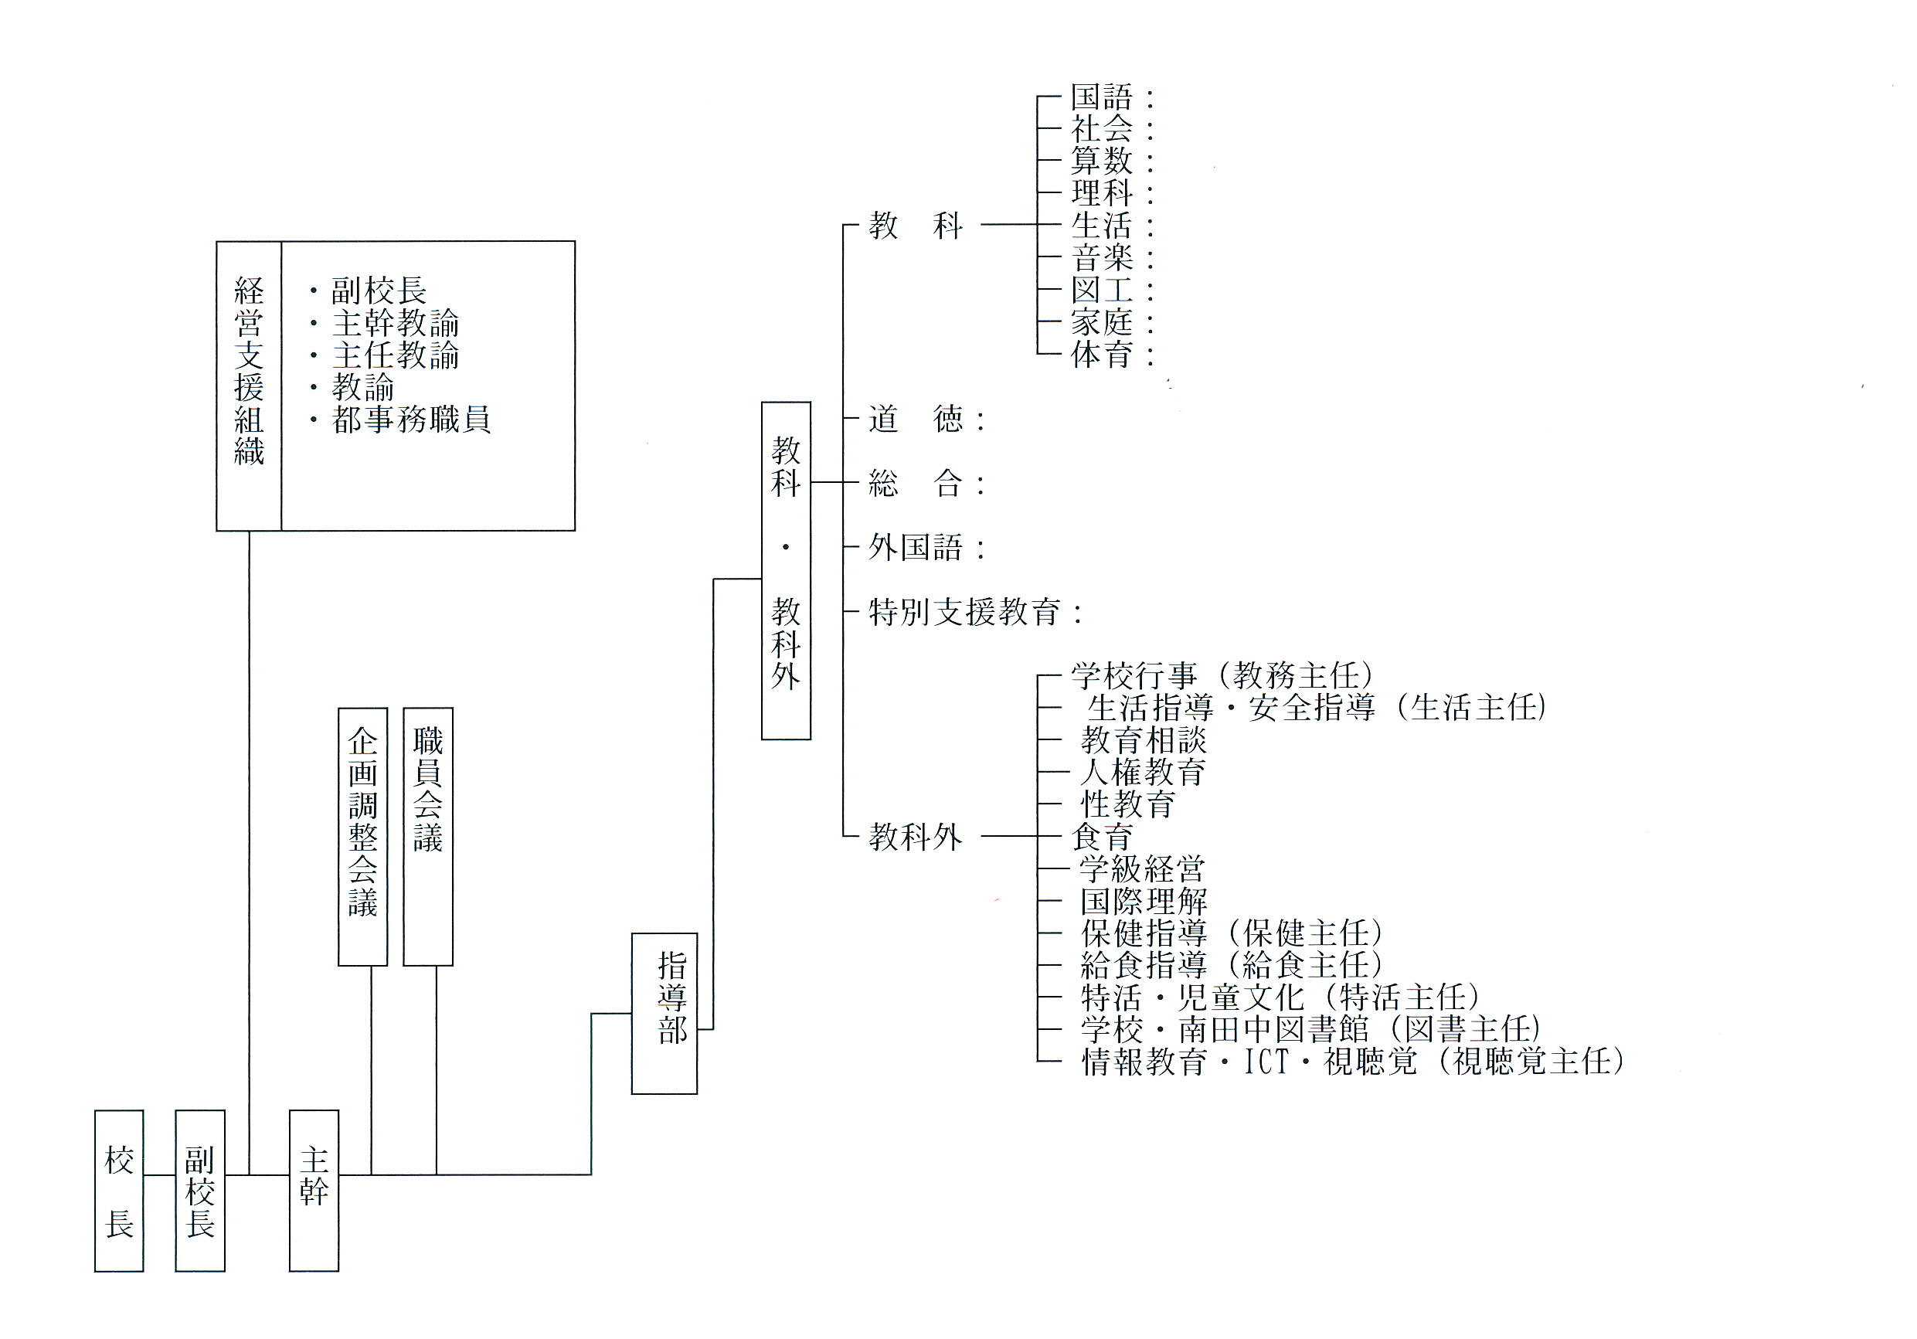

１
（２）学校図書館部の分掌
① 学校図書館運営計画
（学校図書館整備・図書資料管理・図書購入予算、年間指導計画等）・・・（島﨑）
② 学校図書館支援員・南田中図書館との連携・・・（島﨑）
③ 読書指導関係（校内読書月間・図書委員会活動）・・・（島﨑）（寺﨑）（佐藤）
④ 読書ボランティア（よむよむ隊）との連携・・・・（寺﨑）（島﨑）（遠藤）
⑤ 練馬区教育研究会学校図書館研究部との連携・・・（遠藤）（村上）

３．資料
（１）資料構成（平成２８年３月現在）
０類・・・ ２０４冊
１類・・・ ７９冊
２類・・・ ８６２冊
３類・・・ ７６６冊
４類・・・ １９４５冊
５類・・・ ４９０冊
６類・・・ ３２６冊
７類・・・ ８２２冊
８類・・・ ５７４冊
９類・・・ ３６７８冊
その他・・ ２３９８冊
合計・・・１２１４４冊

（２）図書資料選定基準
◆学校における教育課程の展開に寄与し、児童の学習活動や健全な教養・レクリエーションに役立つものであるか。
・取り扱っている範囲が児童に適しているか。 ・新しい知見や方法の紹介
・引用文・挿絵・写真・図表・統計などが正確かつ適切で、調査時期および原拠が示されているか。
（辞典・事典・年鑑・統計・図鑑・地図帳など）
・人権尊重の精神が貫かれているか。差別的な表現がされていないか。
・生きる希望にあふれ、深い感動を与えるものであるか。読書の楽しさを味わえるものであるか。
・文章は児童に理解できる内容や表現になっているか。
・装丁や表紙のデザインは好ましい印象を与えるか。乱丁・落丁などの事故はないか。
・公的な機関または責任ある団体によって編集されたものか。
２
（３）図書資料廃棄基準
２
・記述されている内容・資料・表記等が古くなり、利用価値の失われた図書。
・新しい学説や理論が採用されておらず、史的資料として利用価値の失われた図書。
・刊行後時間の経過とともに、カラー図版資料の変色が著しいため、誤った情報を提供することが明白な図書。
・利用頻度の著しく低い複本で保存分を除いた図書。

（４）資料管理
①管理目録 有り
②原簿 有り
③図書の整理について
・日本十進分類法に基づいて、ラベルには２～３桁の分類番号を表示し、配架している。
・「E絵本」には黄シールが貼られている。日本の絵本は黄シールのみ、外国の絵本は黄シールに緑シールを重ねている。日本の昔話は黄シールに「昔日本」、外国の昔話は黄シールに「昔外国」と表記する。
④ラベルの見方（ラベルの色は分類ごとに異なる）
本の背表紙には、分類番号が書かれたラベルが貼られている。

９１３ | ９１３・・・本の分類番号（２～３桁）
あ | あ ・・・書名または作者名の頭文字
１ | １ ・・・巻冊番号

３
４．環境
（１）学校図書館内の配置図
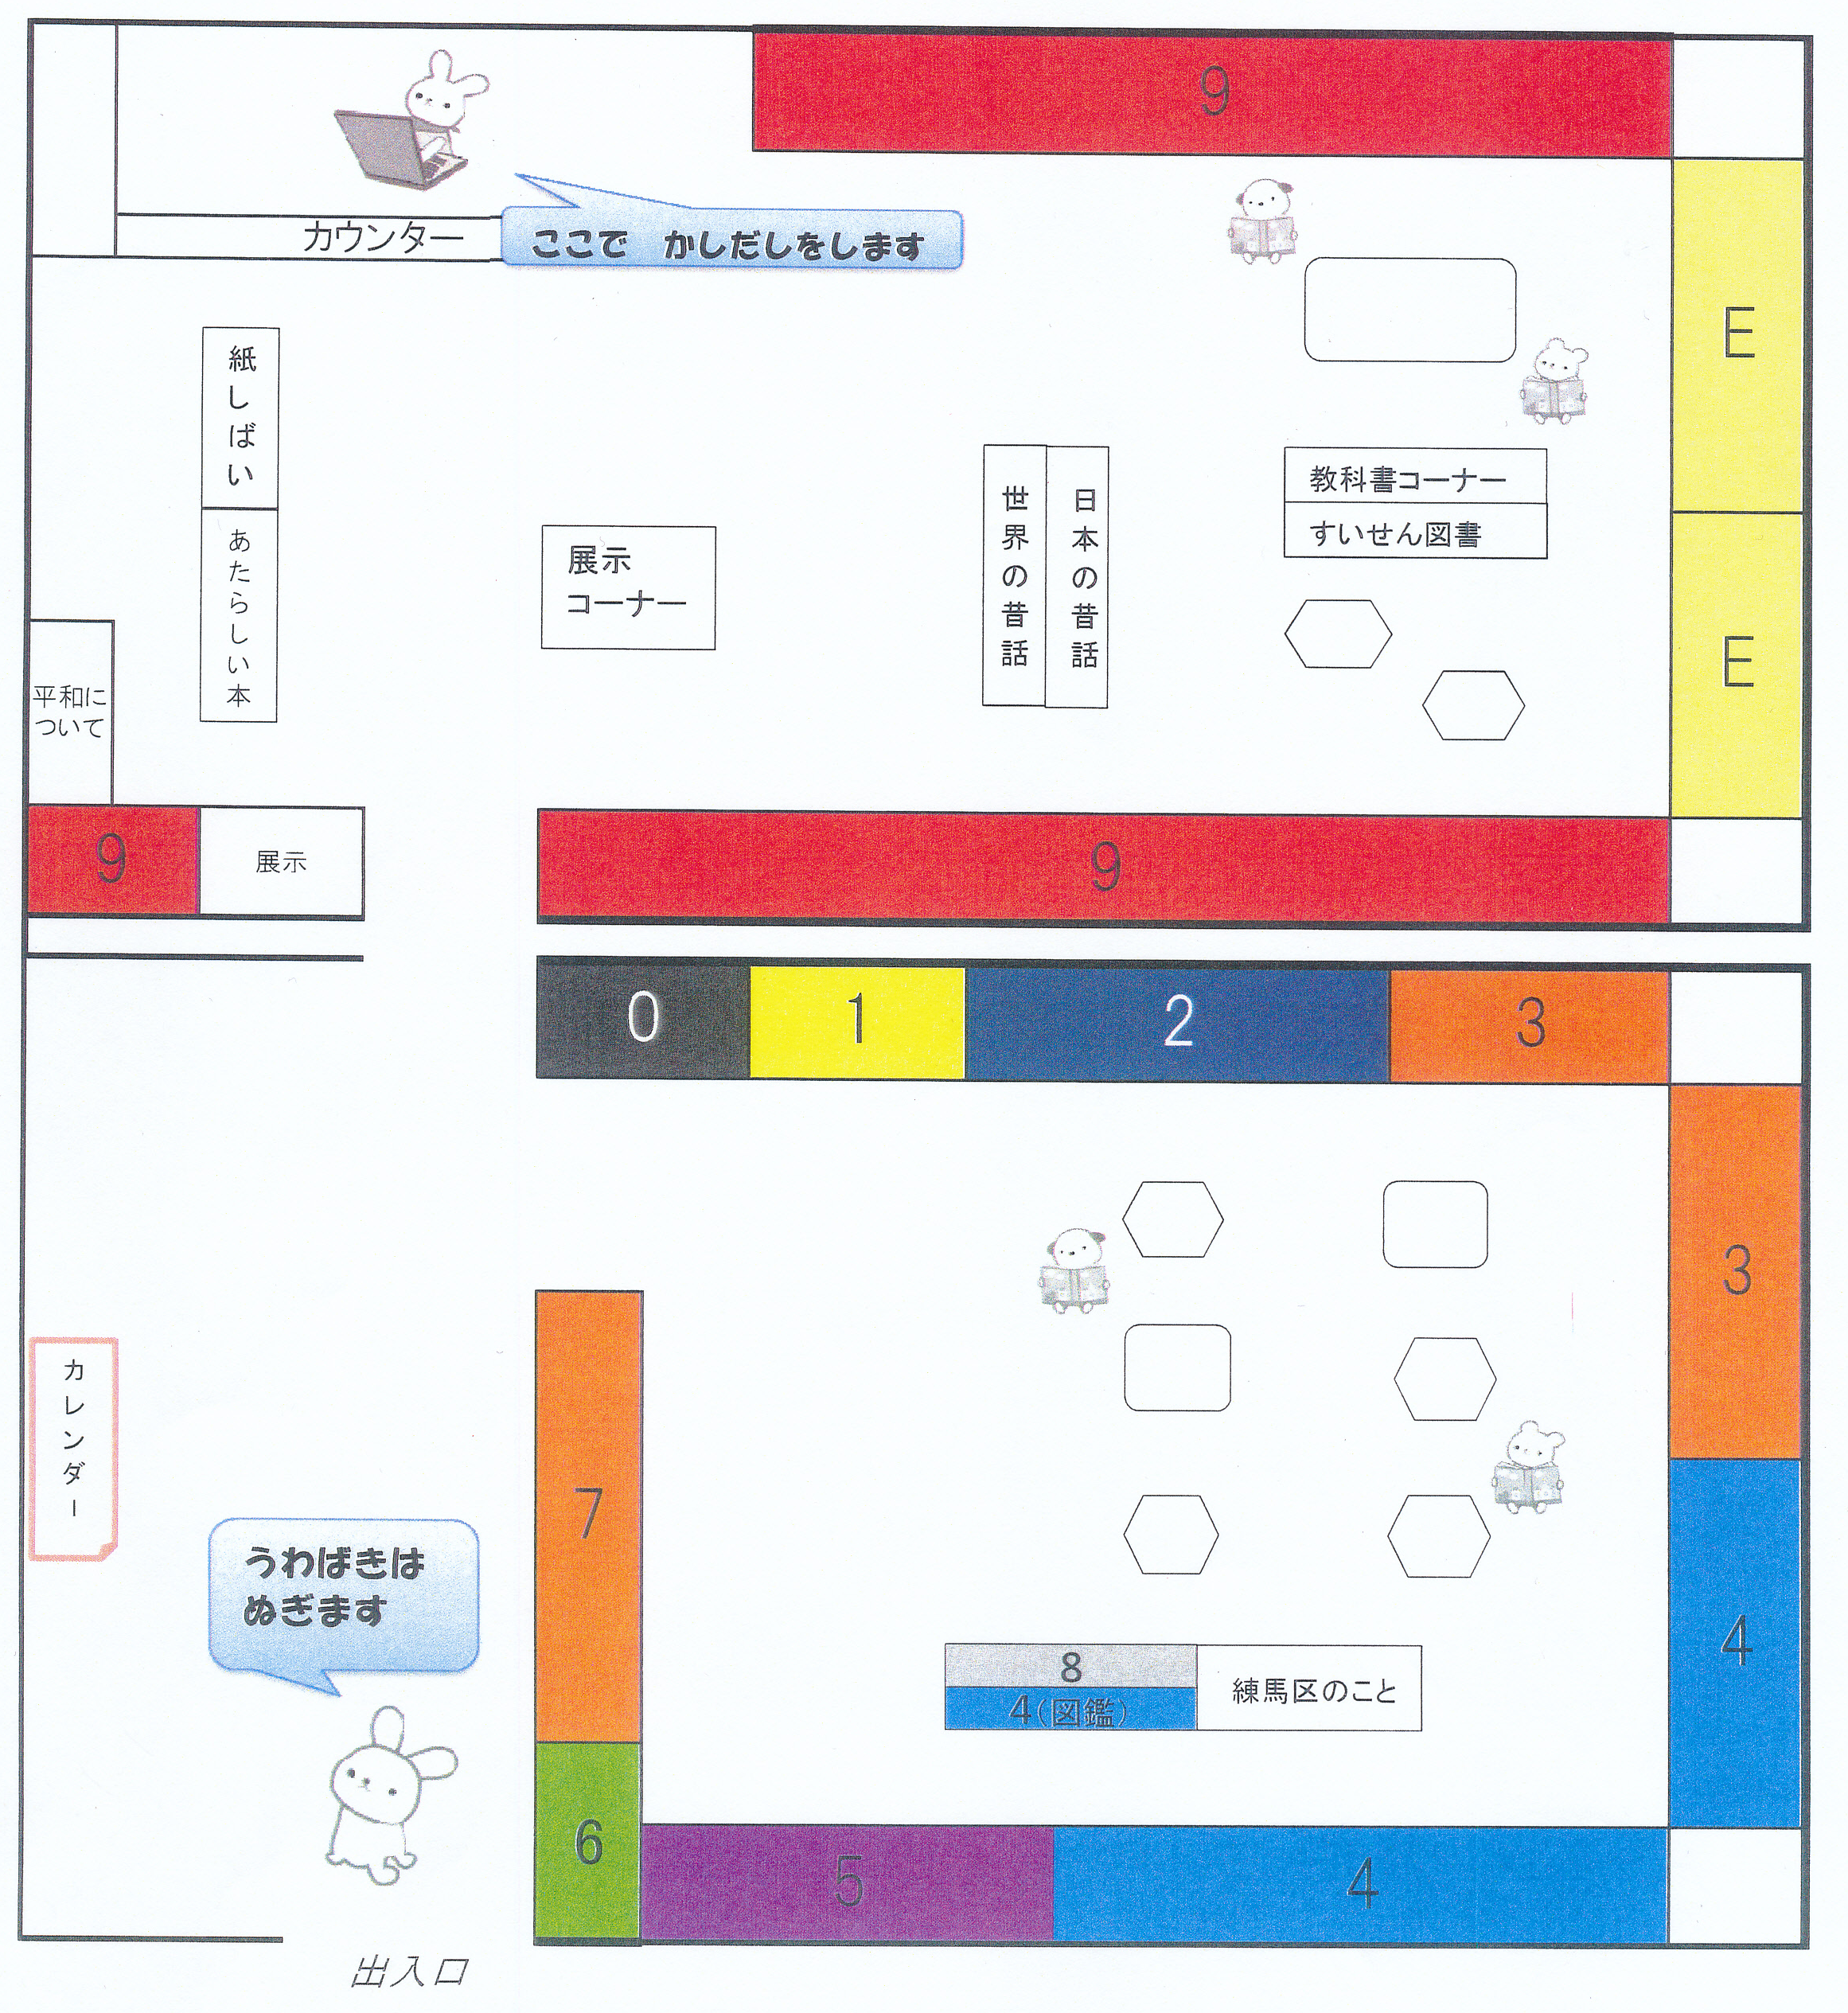

（２）施設の整備
・書棚配置見直しの予定 無し
・長期閉館の予定 無し
６月～冬休みにかけて、図書資料の蔵書整理、廃棄の選定、新しい図書資料の選定等を行う。

（３）図書資料の整備
・蔵書点検 有り（１２～１月頃）
・傷んだ本、ページが取れている本の修繕。
・読み物の本の表紙が色あせたものに、カバー・ブッカーを付ける。
・学級文庫や特別教室などに点在する図書資料の把握。
・図書館資料の分類、配架。

（４）備品購入の予定
・備品購入の予定は無し。消耗品として、ブックスタンド、ラベルキーパー等。
４
（５）図書館の装飾
・月１回程度
・壁面・カウンター・図書棚上・掲示板・展示机等
・季節や学校行事に合った掲示物と本の紹介、月毎の展示のテーマに沿った内容

５ 利用と指導
（１）読書指導の重点
低学年 | - 読書に対する興味や意欲をもたせる。 ② 本の正しい扱いができる。  ③ 図書の整理整頓ができる。
中学年 | - 読書量の増大を図り、読書領域を拡げさせる。 ② 図書の分類配列の大要を知る。  - 辞典や事典の使い方を知る。
高学年 | - 自分で本や資料を選択し、活用することができる。② 請求番号の意味がわかる。  - 必要な情報を選択し、活用することができる。④ 学校図書館の運営に参加して、意欲的に活動する。

（２）利用時間に関すること
＜学校図書館＞ 月～金曜日 昼休み（１３：００～１３：１５）
火・木曜日 １５：３０まで ※学校図書館支援員は、火・木曜日に在勤。
＜各クラスの利用時間＞
 | 月 | 火 | 水 | 木 | 金
１ |  | ６年 |  | ５－１
２ |  | １－２ |  | みなみん
３ |  | ３－１ |  | ４－１
４ | みなみん | ２－１ | ５年 | １－１
５ |  | ３－２ |  | ２－２ | ６年
６ |  | ４－２ |  | ５年
※上記の図書室利用の時間以外に使用する場合は、職員室の掲示板にクラス・時間を記入する。

（３）貸出返却手続き
・貸出・返却は個人の図書カードに記入をし、本の確認をしてから貸出・返却をする。

（４）利用のきまり
・一人一回３冊まで。一週間以内。
・貸出・返却は、各クラスの利用時間と昼休み
・読書月間中は、月間用の記録カードを使用する。
５
６ 図書委員会活動内容
・昼休み開放での貸出返却業務
・図書の整理整頓
・配架の手伝い
・読書月間の推進・啓蒙
・お薦めの本の紹介
・図書室内での読み聞かせ

７ 学校図書館に係る行事と実施時期
・図書館オリエンテーション・・・４～５月
・夏の読書月間・・・６～７月
・秋の読書月間・・・１０～１１月

８．その他
（１）学校図書館支援員の活用
①図書の貸出返却業務
各学級の図書の時間、昼休みに、図書の貸し出し及び返却に関する業務を行う。
②図書の選定および廃棄に関する業務
年に２回、学校図書館部を中心に図書リストを作成し、検討・選定・廃棄を行う。
③図書の整理（装備、配架、修理、目録の整理、蔵書点検）に関する業務
④学校図書館レイアウト、環境整備に関する業務
毎月学校行事等に合わせて、児童が利用しやすい学校図書館の環境整備を行う。
⑤読み聞かせ、ブックトークの実施
各学級の図書の時間や、国語科を中心とした学習活動において、読み聞かせやブックトークを行う。
⑥調べ学習に必要な図書の手配、図書リストの作成に関する業務
総合的な学習の時間における調べ学習の図書、各学級に備える学級文庫の図書等、各学年の学習活動に使う図書の手配とリストの作成を行う。
⑦学校図書館に設置するパソコンを活用したレファレンス
教職員が必要とする図書資料や児童図書の検索をパソコンを活用して行う。
⑧低・中・高学年の推薦図書（おはなしをもってかえろう）の選定
教員の希望を取り入れた本校独自の推薦図書の選定を行う。
⑨読書月間中のクイズやスタンプラリーの実施

６

（２）区立南田中図書館の活用
①図書館オリエンテーションの実施
②南田中図書館から学校への図書の配送
・学級文庫用の図書の利用（年間３回）
・読書や調べ学習における図書の利用
③読み聞かせ・ブックトークの実施
④学校支援専用図書と会議室利用による調べ学習の支援
⑤児童の作品の展示（各学年）

（３）新着図書の蔵書情報のデータベース化

（４）保護者ボランティア「よむよむたい」の活動
・毎週金曜日の朝の読み聞かせ
・秋の読書月間中の拡大版読み聞かせ
・「よむよむたい」メンバーは代表者２名を中心に、情報交換会や読み聞かせの練習会を適時開催する。
「よむよむたい」のポストには読み聞かせをした本のリストや日程表等の配布物を入れる。
・学期に１～２回、管理職や図書担当教員との全体会を開催する。

７
８

